

**鼎翔网课学习**

**后台使用手册**

文件版本：V1.0

编写日期：2018年10月10日

**版权声明和保密须知**

本文件中出现的任何文字叙述、文档格式、插图、照片、方法、过程等内容，除有特别注明，版权均属宁波昱晟信息科技有限公司所有，受到有关产权及版权法保护。任何单位和个人未经本公司的书面授权许可，不得复制或引用本文件的任何片断，无论通过电子形式或非电子形式。一些有关客户IT信息的内容，均属保密内容，任何单位和个人未经用户特别许可外，不得查看和复制。

**Copyright © 2018 宁波昱晟信息科技有限公司版权所有**

**目 录**

一、 用户管理 3

1.1角色身份模块 3

1.2管理员模块 6

二、课程管理 10

2.1科目列表 10

2.2章节列表 12

2.3总课程列表 18

三、试题管理 19

3.1题库列表 19

3.2试题类型分配 21

四、班级管理 23

4.1班级列表 23

4.2学员列表 25

4.3答题列表 29

五、统计分析（注：统计分析默认显示的是当天的数据） 31

5.1图表统计—登陆统计 31

5.2图表统计—考试统计 31

5.3图表统计—课程学习统计 32

5.4报表统计—登陆统计 32

5.5报表统计—考试统计 32

5.6报表统计—课程学习统计 33

# 用户管理

## 1.1角色身份模块

在顶部的蓝色导航栏中单击【用户管理】即可进入用户管理模块。

在用户管理模块中单击左边菜单的【角色身份】即可进入用户管理模块。

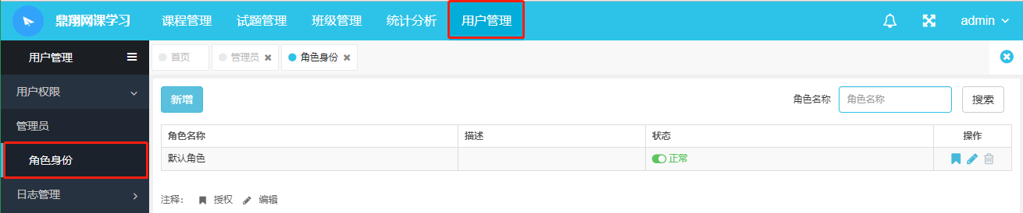

图1.1.1角色身份主页面

在【角色身份】模块中主要包含如下功能：

1. 新增角色身份

点击页面左上角【新增】按钮，进入新增角色身份页面。

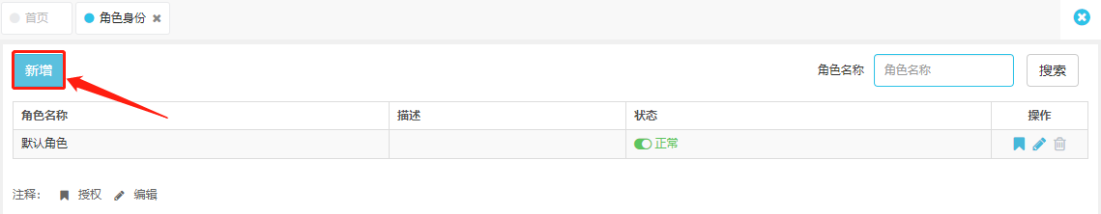

图1.1.2新增角色操作

填写完要新增的角色信息，单击【保存】即可完成新增操作。注：标红的“*”号表示必填。

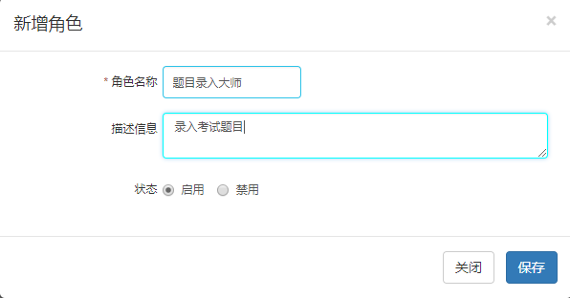

图1.1.3新增角色页面

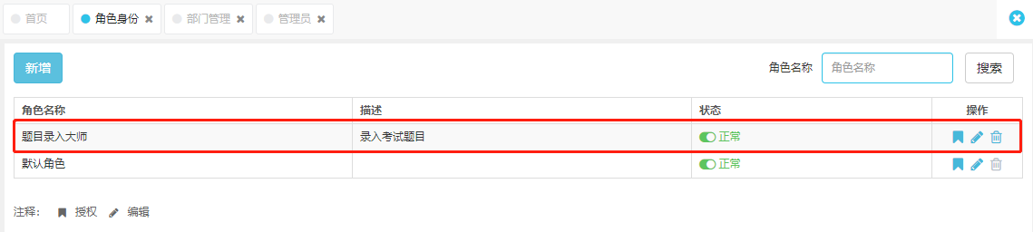

图1.1.4新增角色成功

1. 搜索角色

输入搜索关键字，单击【搜索】按钮。

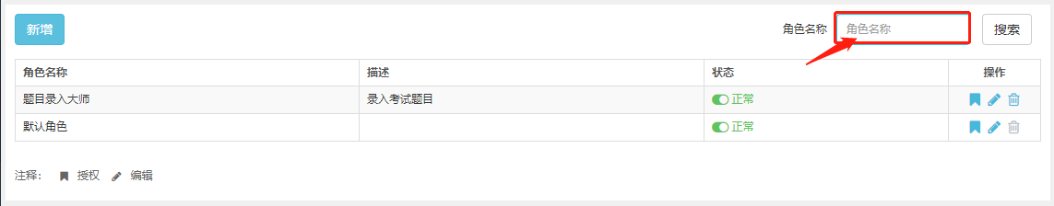

图1.1.5搜索角色

1. 管理角色状态

状态有两种分为：

正常：该状态下的角色对应的用户，可以正常使用其被赋予的角色。

禁用：该状态下的角色对应的用户，丧失该角色所拥有的所有权限。

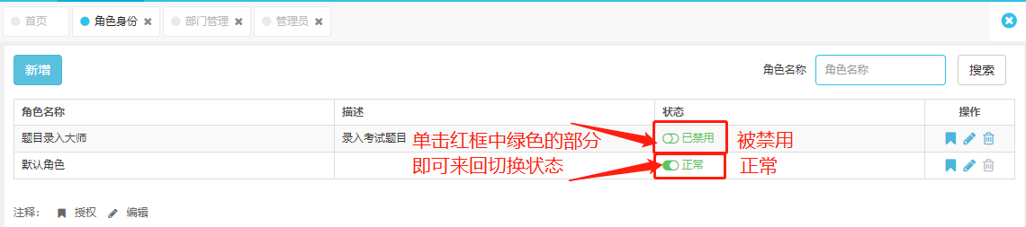

图1.1.6角色状态

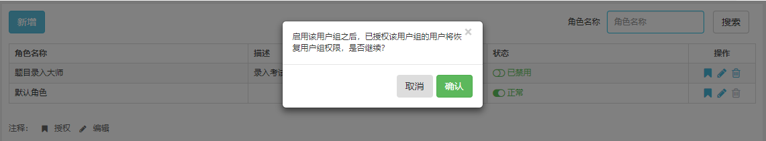

图1.1.7修改角色状态操作

1. 角色授权

角色授权是角色身份的点睛之笔，新建出来的角色只有被赋予了权力，才获得了灵魂。如图所示单词红框内的小图标，进行角色授权。

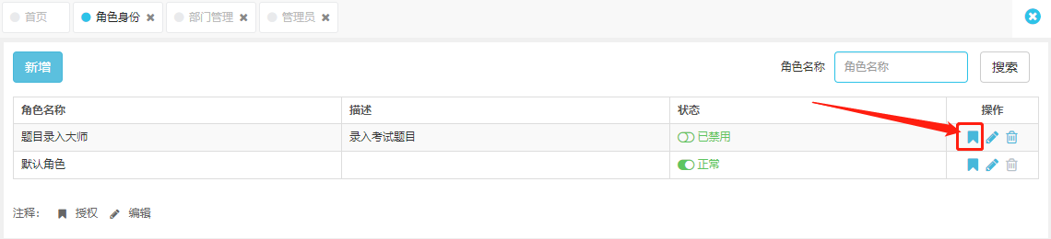

图1.1.8角色授权操作

进入角色授权页面，为该角色勾选上要赋予他的权力，确认无误之后，单击【保存】按钮生效

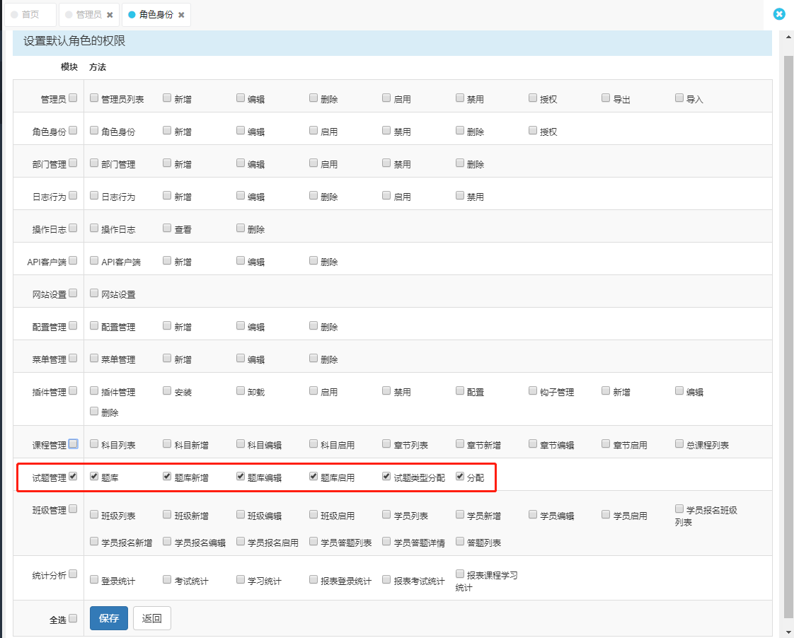

图1.1.9权限选择界面

1. 编辑角色

若是对角色的名称或者描述有些不满，没关系，我们可以对角色进行编辑操作。单击入红框中所示的小铅笔图标，即可进入编辑页面。

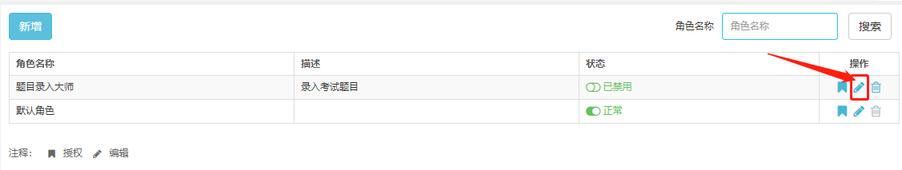

图1.1.10编辑角色

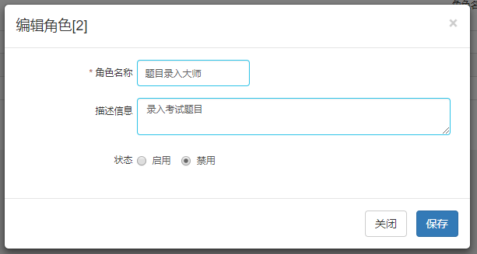

图1.1.11编辑角色页面

1. 删除角色

点击如图红框中所示的小垃圾桶图标即可进行删除操作。注意：删除了就没法恢复了哦！该角色有关联的所有用户的相关权限也都将消失！删除操作只可以在该角色被禁用之后才可以进行！

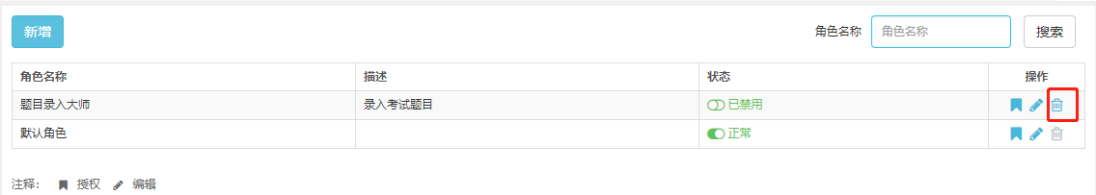

图1.1.12删除角色

点击弹框中的【确认】按钮角色删除。

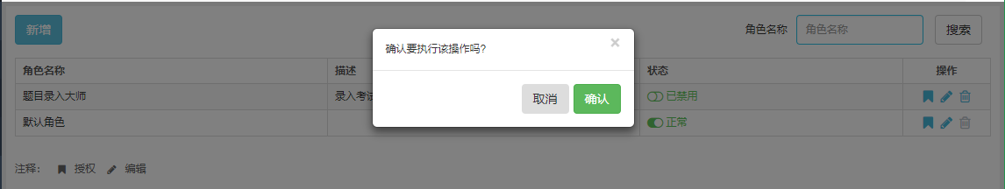

图1.1.13确认删除弹框界面

## 1.2管理员模块

在用户管理模块中单击左边菜单的【管理员】即可进入管理员模块。

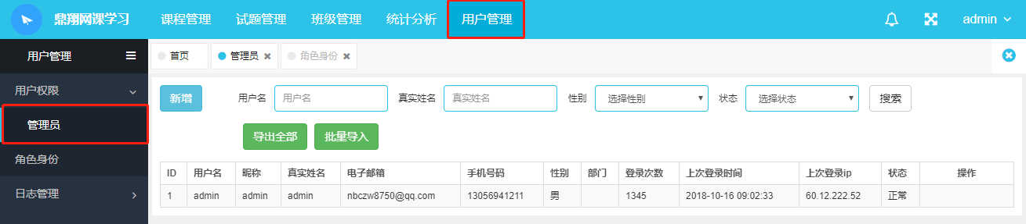

图1.2.1用户管理模块管理员设置界面

在【管理员】模块中主要包含如下功能：

1. 新增管理员

点击页面左上角【新增】按钮，进入新增管理员页面。

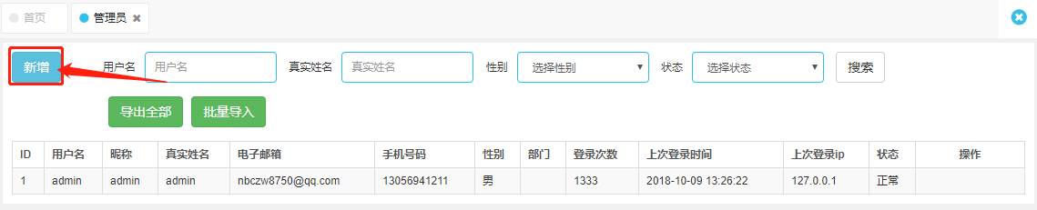

图1.2.2新增管理员操作

填写完要新增的管理员信息，单击【保存】即可完成新增管理员操作。注：标红的“*”号表示必填。

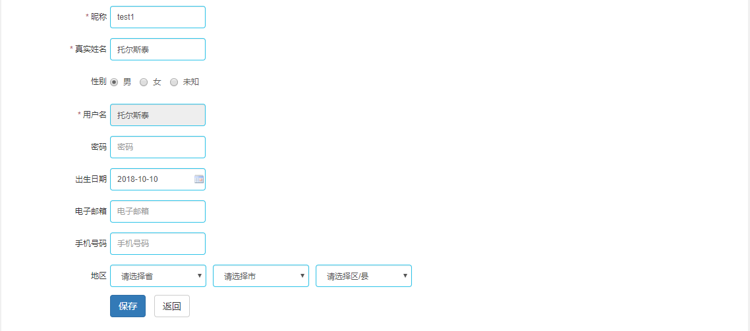

图1.2.3新增管理员页面

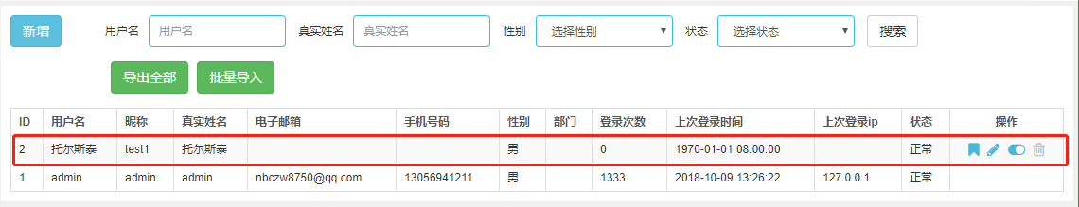

图1.2.4新增管理员成功

1. 管理员角色赋予

单击如下图所示的红框中的图标进行角色赋予操作。

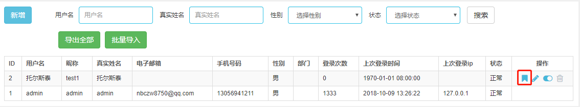

图1.2.5授权管理员操作

打钩选中所要赋予的角色。（这里我们选中了上面新建的“题目录入大师”角色）。单击【提交】按钮完成授权管理员操作 。

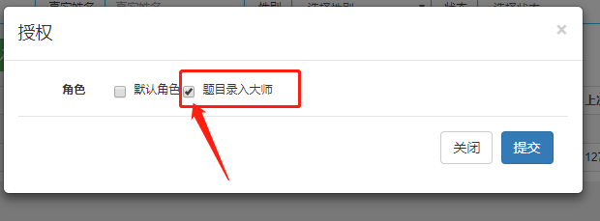

图1.2.6授权管理员页面

1. 编辑、状态启/禁用、删除操作千篇一律，这里就不再赘述。
2. 搜索管理

在搜索栏中输入需要搜索的目标关键字，单击【搜索】按钮，即可完成搜索。

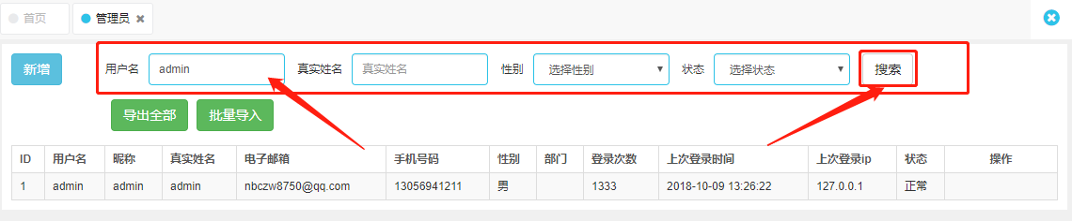

图1.2.4搜索管理员操作

1. 导出全部（管理员）

单击【导出全部】按钮，系统会自动将已存在的所有管理员信息打包导出成Excel。

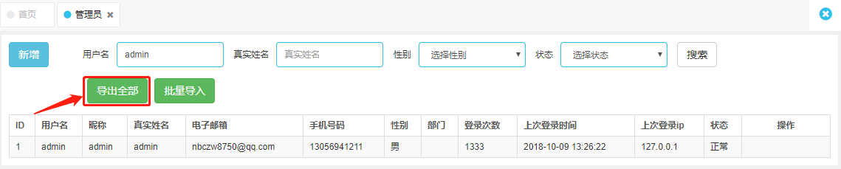

图1.2.5导出全部操作



图1.2.6导出的Excel表

1. 批量导入（管理员）。

单击【批量导入】按钮，进入导入页面。

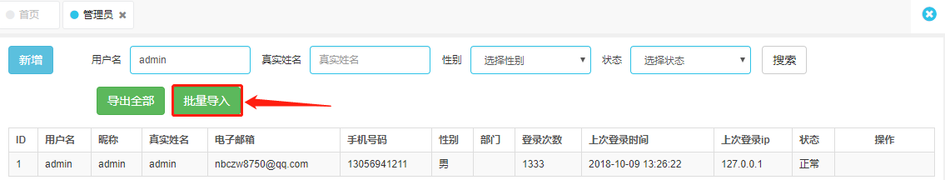

图1.2.7批量导入操作

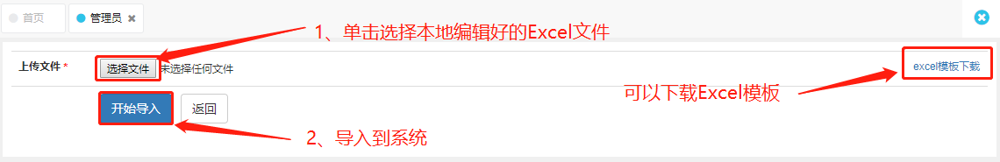

图1.2.8批量导入页面

# 二、课程管理

## 2.1科目列表

在顶部的蓝色导航栏中单击【课程管理】，可以看到有【科目列表】、【章节列表】、【总课程列表】三个子模块。

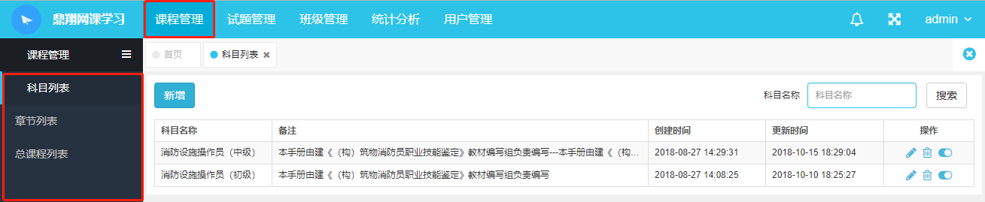

图2.2.1科目列表主页面

在【科目列表】中，我们可以进行新增科目、编辑科目、搜索科目、删除科目、禁/启用科目操作。

1. 新增科目

单击【新增】按钮，进入新增页面。

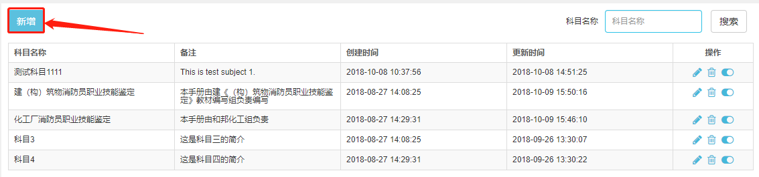

图2.2.2科目列表主页面

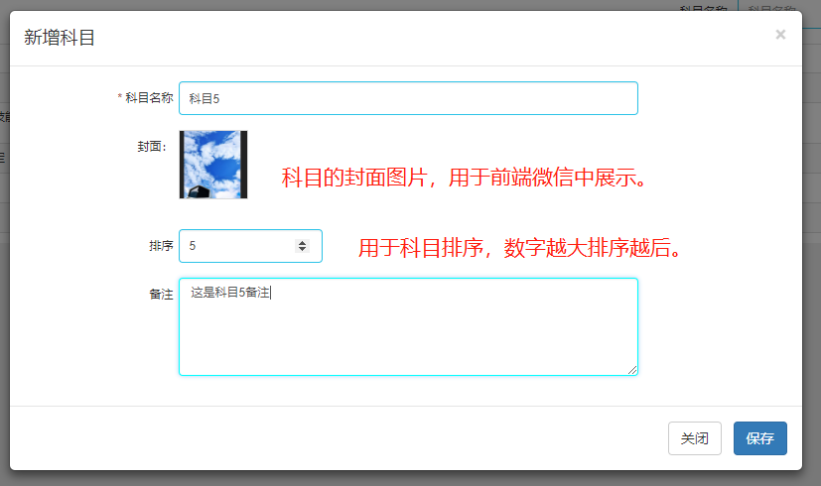

图2.2.3新增科目

1. 编辑科目

单击铅笔图标对相应的科目进行编辑。

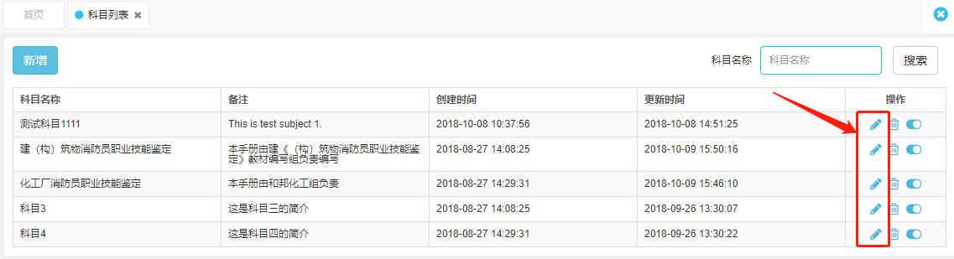

图2.2.4编辑科目

编辑完成，单击【保存】按钮生效。

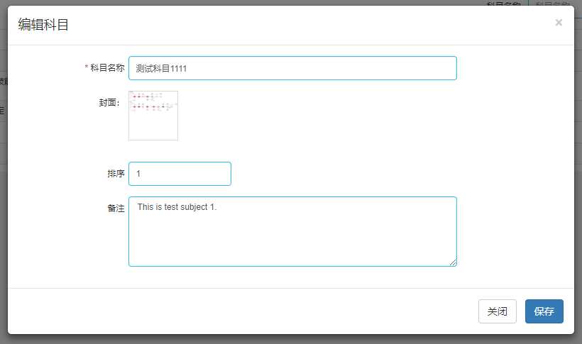

图2.2.5编辑科目页面

1. 搜索科目

输入关键字，单击【搜索】按钮，进行目标科目搜索。

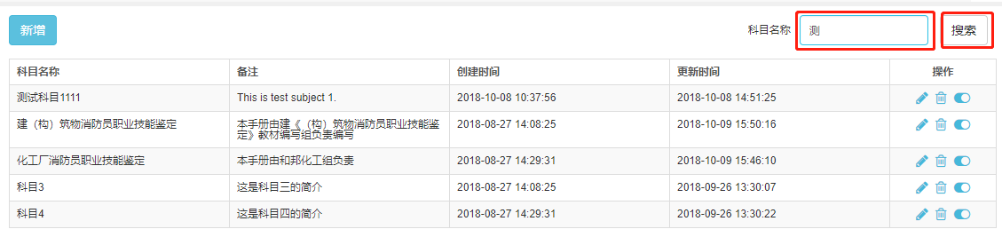

图2.2.6搜索科目

1. 删除科目

单击如下图所示的垃圾桶图标，进行对应科目的删除操作。

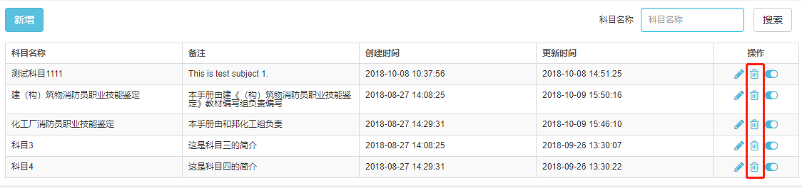

图2.2.7删除科目

系统弹出提示框询问用户是否要真的执行删除操作，单击【确认】系统执行删除操作。

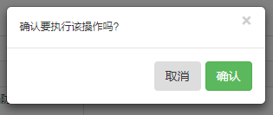

图2.2.6删除科目提示框

1. 禁/启用科目

单击如下图所示红框内的图标，进行对应科目的禁/启用操作。

被禁用的科目将不在微信端显示。

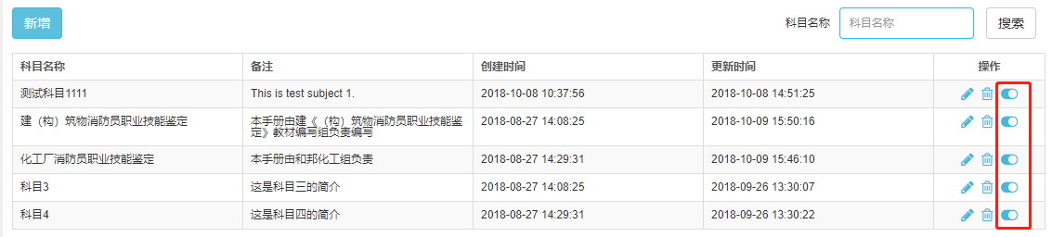

## 2.2章节列表

选中左侧菜单栏中【课程管理】下的【章节列表】。

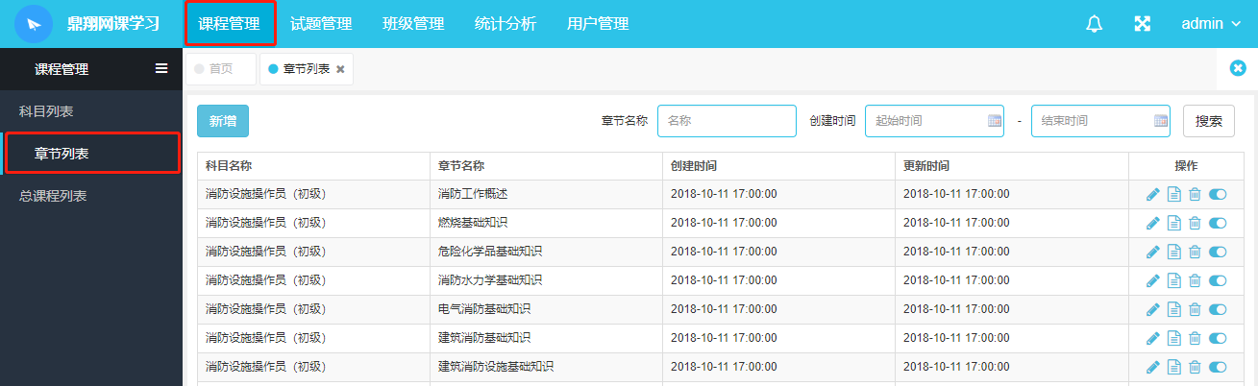

图2.2.1章节列表主页面

在【章节列表】中，我们可以进行新增章节、编辑章节、添加章节课程、搜索章节、删除章节、禁/启用章节操作。

① 新增章节

单击【新增】按钮，新增章节。

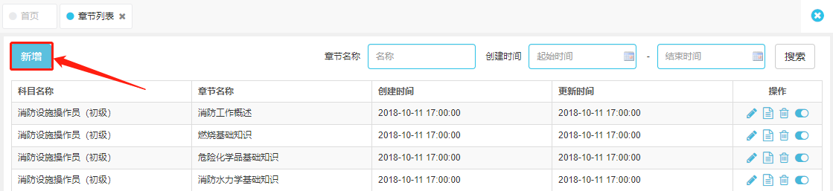

图2.2.2新增章节

在新增章节页面中要注意的是选择好此次新增章节所对应的科目。输入完毕之后单击【保存】生效。

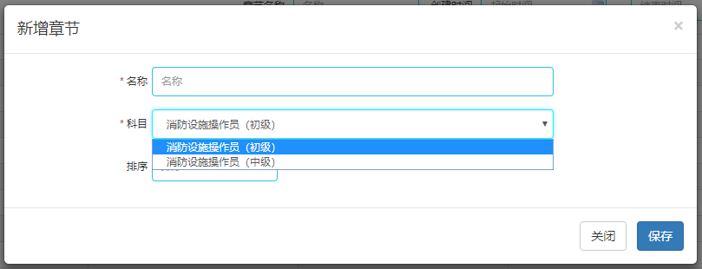

图2.2.3新增章节页面

1. 编辑章节

点击如图所示红框中对应的图标，修改选中的章节数据。

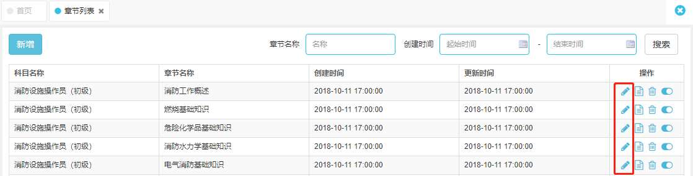

图2.2.3新增章节页面

注意该章节所对应的科目不要选错了！单击【保存】编辑生效。

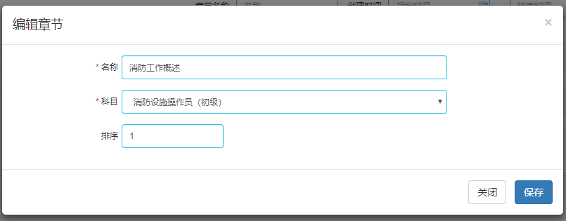

图2.2.4编辑章节页面

1. 章节课程

单击入下图所示红框中的图标进入对应章节的课程列表页面。

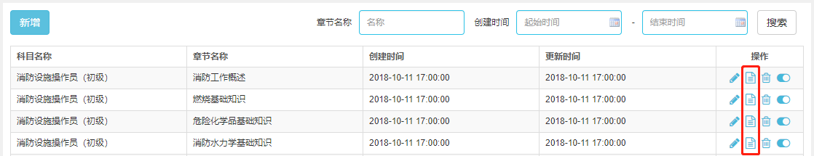

图2.2.5进入课程列表主页面操作

A:新增章节课程

进入课程列表之后单击【新增】按钮，进行课程新增。

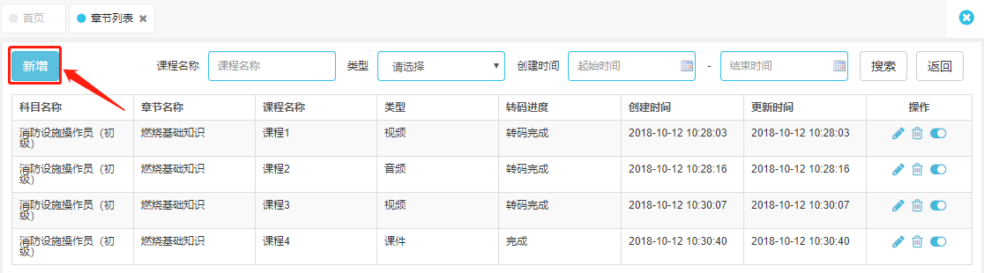

图2.2.6课程列表主页面

在上传视频课件的页面中的最后一项的意思是截取要上传的视频的那一秒来作为该视频的封面，用于在微信中展示。

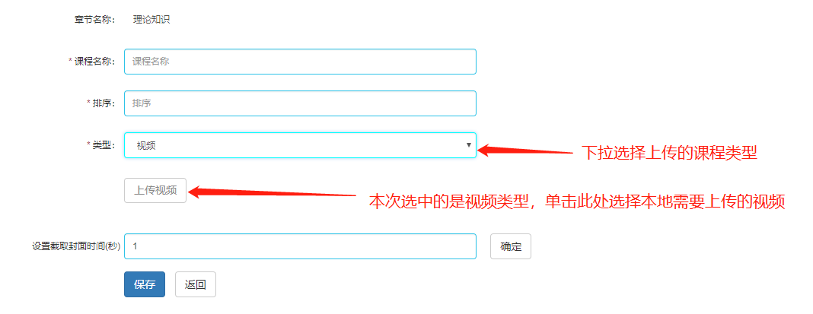

图2.2.7新增课程

B：搜索章节课程

用户可以输入课程名称进行搜索课程，也可以通过输入一段时间搜索该时间段中的课程有哪些。

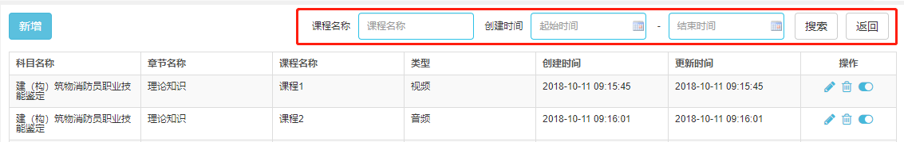

图2.2.8搜索课程

C：删除课程

单击如下图所示的红框中的图标，删除对应的课程。

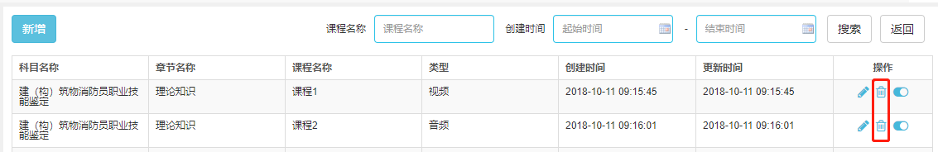

图2.2.9删除课程

单击【确认】课程即被删除，单击【取消】返回。

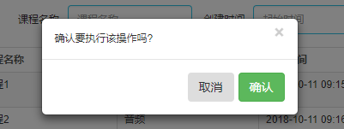

图2.2.10删除课程确认框

D：启/禁用课程

单击如下图所示的红框中的图标，启/禁用对应的课程。

注：被禁用的课程将不在微信公众号中显示，即用户不能看到。

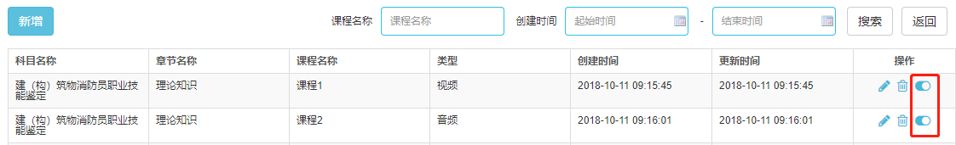

图2.2.11启/禁用课程

单击【确认】课程将会被启/禁用，单击【取消】返回。



图2.2.12启/禁用课程确认框

E：返回章节列表

在课程页面中单击【返回】按钮即可返回到章节列表页，或者点击左侧菜单栏中的【章节列表】也可返回到章节列表页。

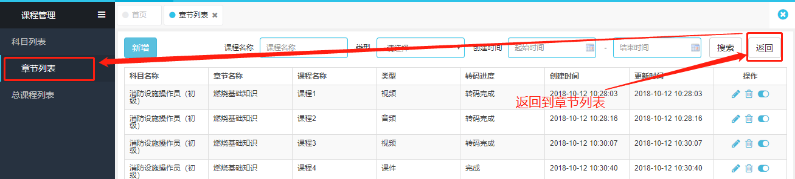

图2.2.13返回章节列表操作

1. 搜索章节

用户可以输入章节名称搜索章节，也可以通过输入一段时间搜索该时间段中的章节有哪些。

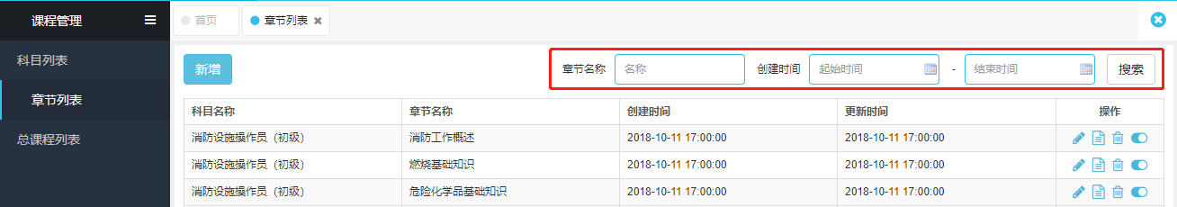

图2.2.14章节搜索

1. 删除章节

单击如下图所示的红框中的图标，删除对应的章节。

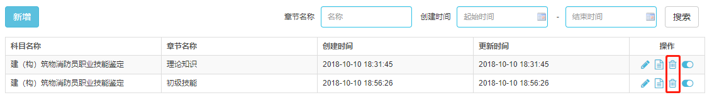

图2.2.15删除章节

单击【确认】课程即被删除，单击【取消】返回。

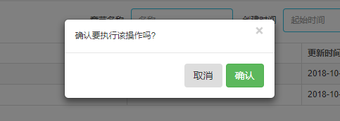

图2.2.16删除章节确认框

1. 禁/启用章节

单击如下图所示的红框中的图标，启/禁用对应的章节。

注：被禁用的章节将不在微信公众号中显示，即用户不能看到。



图2.2.17启/禁用课程

单击【确认】该章节将会被启/禁用，单击【取消】返回。



图2.2.18启/禁用章节确认框

## 2.3总课程列表

在【总课程列表】中，我们可以查看到所有上传的课程信息。

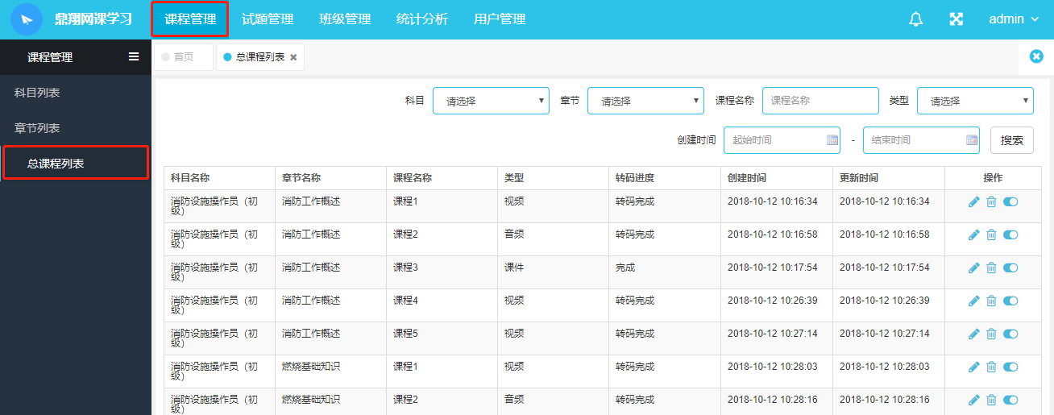

图2.3.1总课程列表主页

在【总课程列表】中，我们可以查看上传的所有课程信息，在【转码进度】列表中可以查看到对应的上传状态，由于系统使用了阿里云服务，所以上传的进度快慢取决于阿里云，请耐心等待至完成状态。

在该模块中我们可以进行搜索、编辑、删除、禁/启用。

1. 搜索课程

我们可以根据课程所对应的科目亦或是章节还可以是类型，来进行分类搜索，若是想要找到某条精确的课程信息，直接在课程名称栏输入对应的课程名单击搜索按钮即可完成搜索。

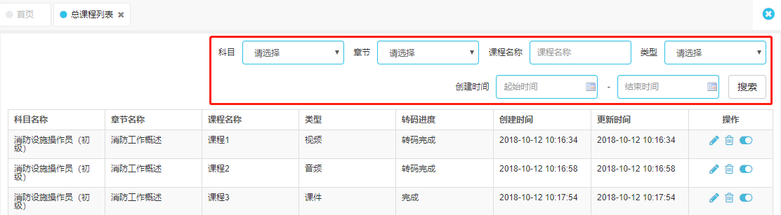

图2.3.2搜索课程

1. 编辑课程

点击如图所示红框中对应的图标，修改选中的课程数据。

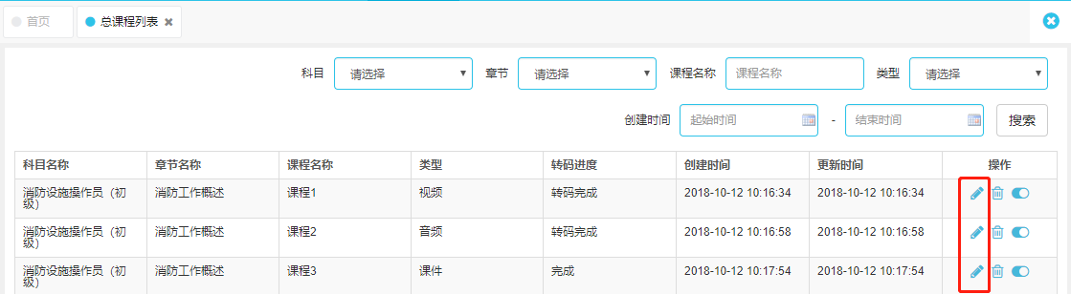

图2.3.3编辑课程

1. 删除课程

点击如图所示红框中对应的图标，删除选中的课程数据。

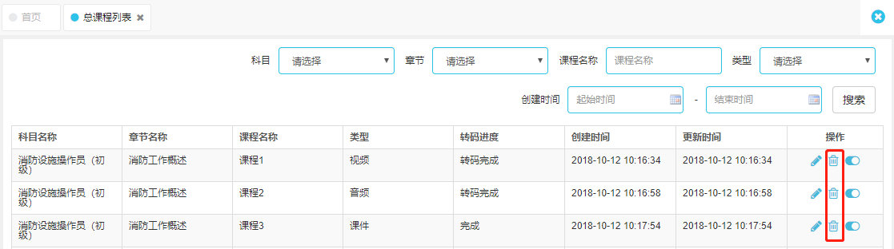

图2.3.4删除课程

1. 禁/启用课程

点击如图所示红框中对应的图标，禁/启用选中的课程数据。

注：禁用后的课程在微信端将不可见。

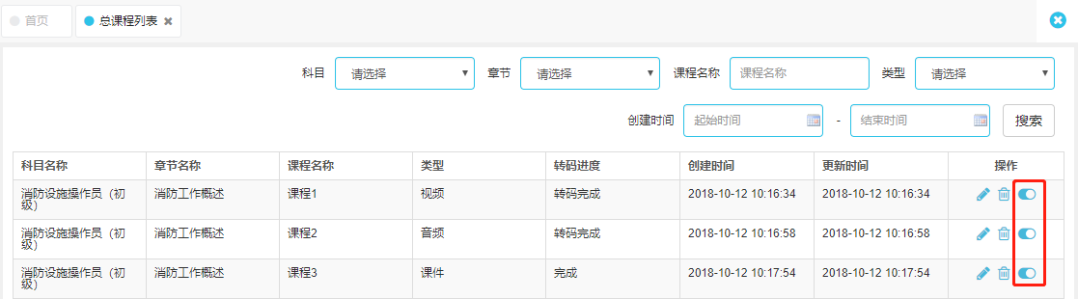

图2.3.5禁/启用课程

# 三、试题管理

## 3.1题库列表

在顶部的蓝色导航栏中单击【试题管理】，可以看到有【题库列表】、【试题类型分配】两个子模块。

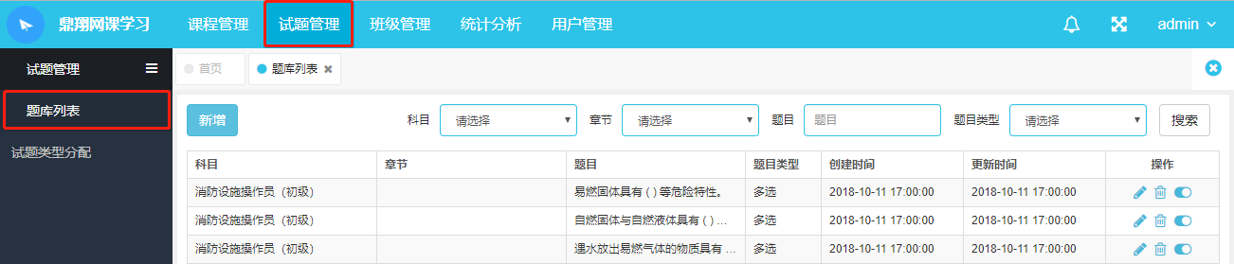

图3.1.1题库列表主页面

在该模块中我们可以进行新增、编辑、删除、禁/启用、搜索操作。

1. 新增题目

点击【新增】按钮，进入新增题目页面。

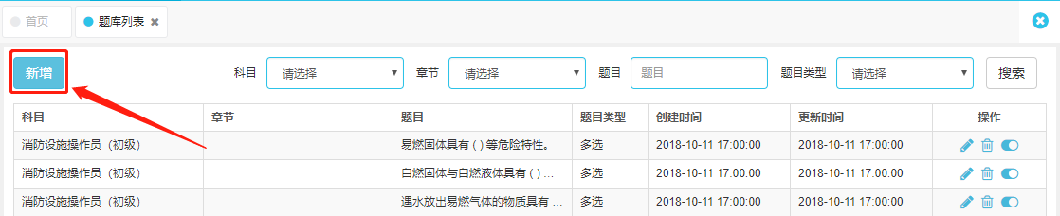

图3.1.2新增题目操作

按照需求输入题目数据，最后单击【保存】完成新增题目。

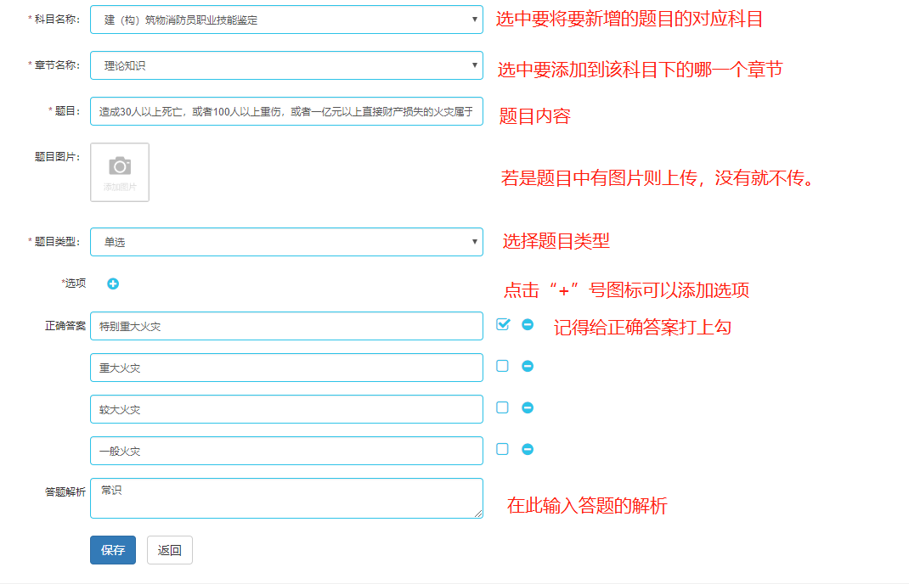

图3.1.3新增题目页面

1. 编辑题目

点击如图所示红框中对应的图标，选中的题目进行修改。

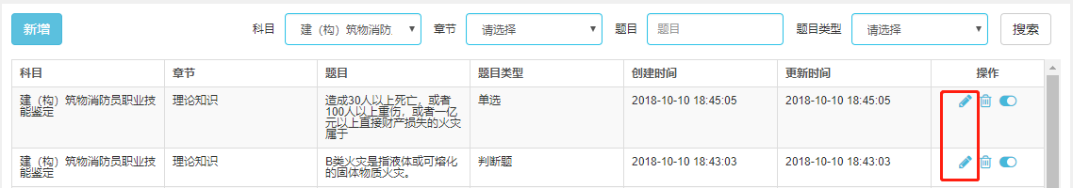

图3.1.4编辑题目

1. 删除题目

单击如下图所示的红框中的图标，删除对应的题目。

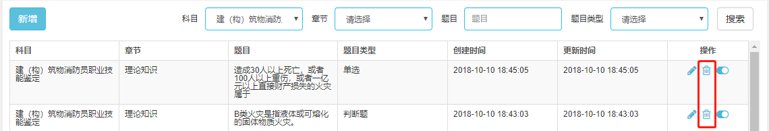

图3.1.5删除题目

1. 启/禁用题目

单击如下图所示的红框中的图标，启/禁用对应的题目。

注：题目被禁用之后，用户便不会再做到该题。

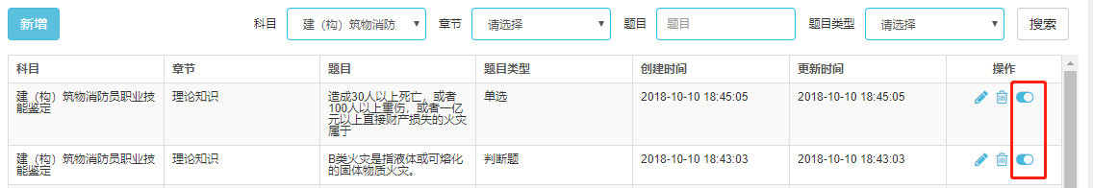

图3.1.6启/禁用题目

1. 搜索题目

我们可以直接输入题目名称进行搜索，也可以按照科目，按照科目下的章节，亦或是按照题目类型来进行搜索。

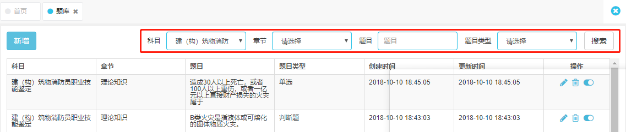

图3.1.7搜索题目

## 3.2试题类型分配

选中左侧菜单栏中的【题目类型分配】。我们可以在该模块下配置各个科目模拟卷试题中，各个章节中各个题型的分配比例。

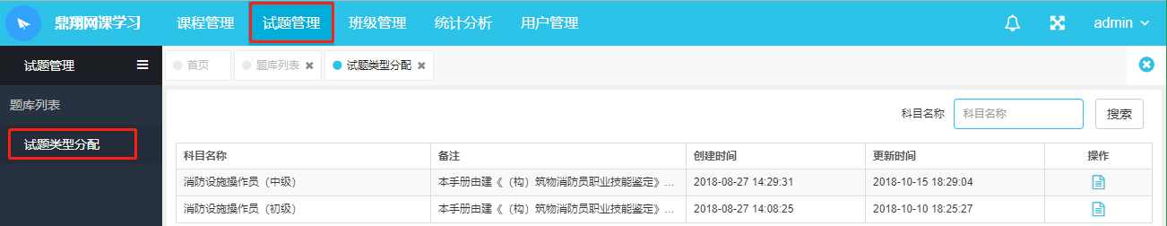

图3.2.1试题类型分配主页面

在该模块中我们可以进行章节题型分配、搜索操作。

1. 章节题型分配

单击如下图所示的红框中的图标，进入对应的设置配比页。

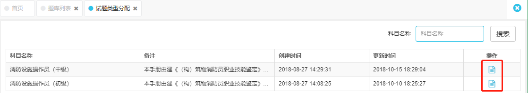

图3.2.2进入试题类型分配页面

在该页面中，我们可以根据实际需求，设置每个章节下的单选、判断题在微信端生成的模拟卷中的占题总数，由于多选题不依附于任何章节之下，所以多选题在页面的最下端中单独设置。我们可以在页面的右下角查看设置的题目总数。确认设置无误之后，单击【保存】按钮，配比生效。

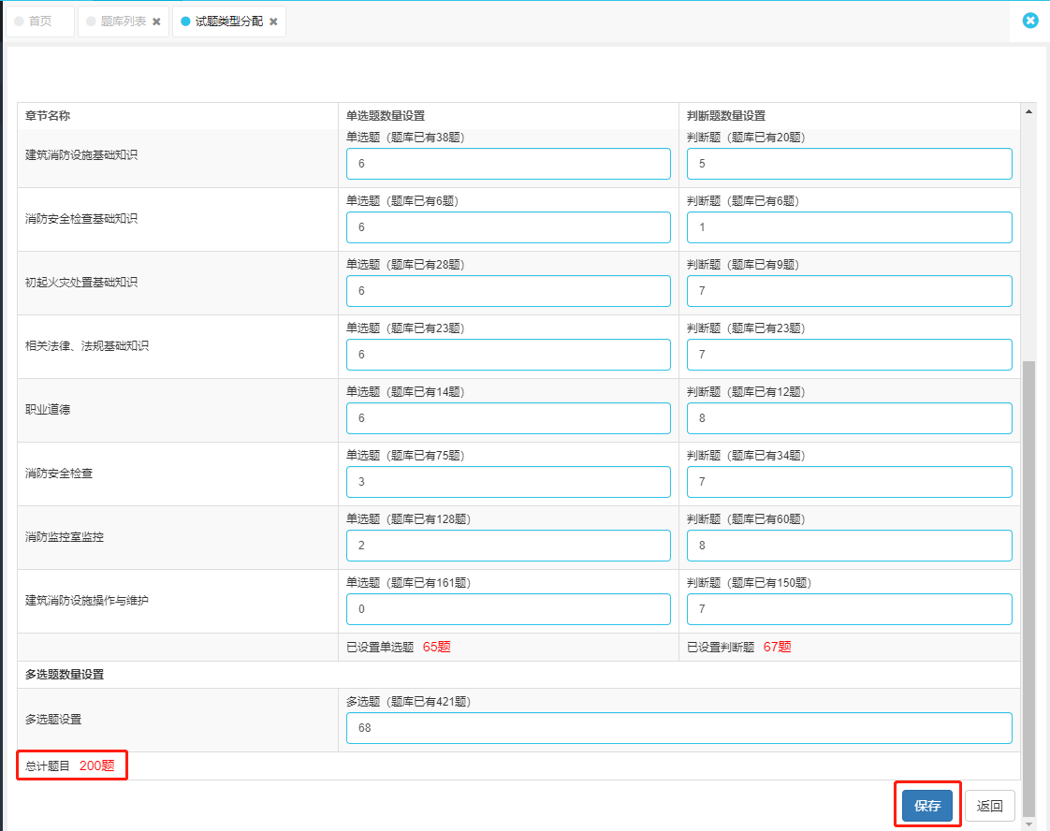

图3.2.3试题类型分配页面

在【科目名称】输入框中输入逍遥搜索的科目名称，单击【搜索】按钮即可完成搜索。

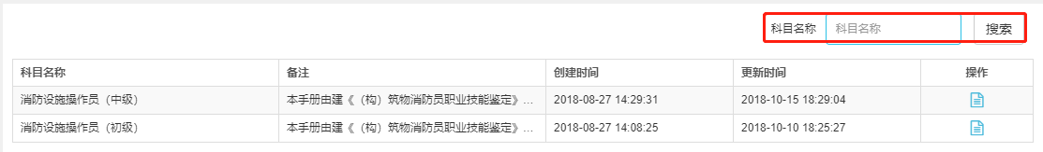

图3.2.4搜索科目

# 四、班级管理

## 4.1班级列表

在顶部的蓝色导航栏中单击【班级管理】，可以看到有【班级列表】、【学员列表】、【答题列表】三个子模块。

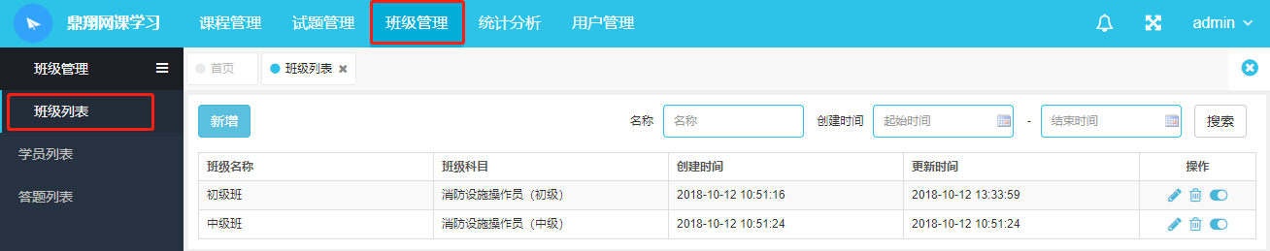

图4.1.1班级列表主页面

在该模块中我们可以进行新增、编辑、删除、禁/启用、搜索操作。

1. 新增班级

点击【新增】按钮，进入新增班级页面进行新增班级。

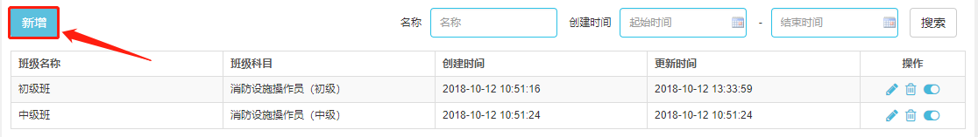

图4.1.2新增班级操作

填入想要新增的班级名称，选中该班级的科目归属，单击【保存】生效。

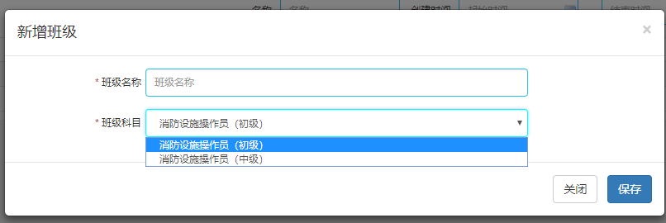

图4.1.3新增班级页面

1. 编辑班级

单击如下图所示的红框中的图标，进入班级编辑页。

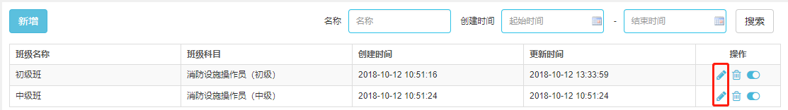

图4.1.4编辑班级操作

按照需求编辑完之后单击【保存】按钮生效。

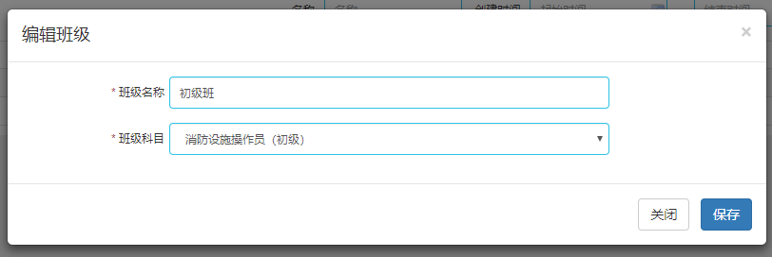

图4.1.5编辑班级页面

1. 删除班级

单击如下图所示的红框中的图标，进行删除班级操作。

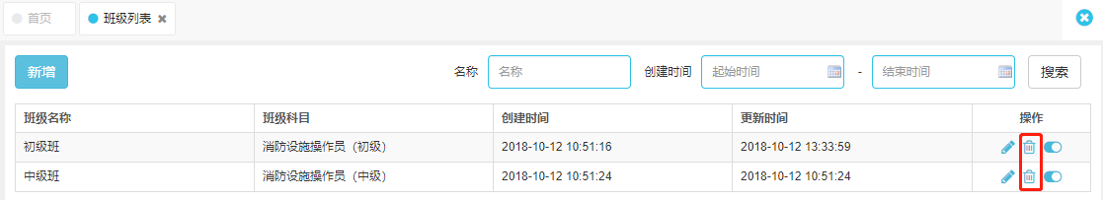

图4.1.6删除班级操作

单击【确认】系统执行删除操作。

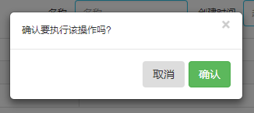

图4.1.7删除班级确认页面

1. 禁/启用班级

单击如下图所示的红框中的图标，进行禁/启用班级操作。

注：班级列表禁用班级不影响已经报名该班级的学生在微信端学习该班级对应的内容，禁用后只是后面的学生不能再报名该课程，若需要改课程可以被报名，启用即可。

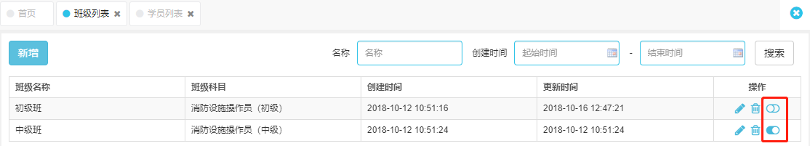

图4.1.8禁/启用班级操作

1. 搜索班级

在下图红框中输入班级名称或者自定义时间段单击【搜索】按钮对班级进行搜索。

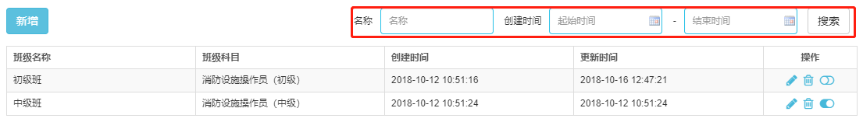

图4.1.9搜索班级操作

## 4.2学员列表

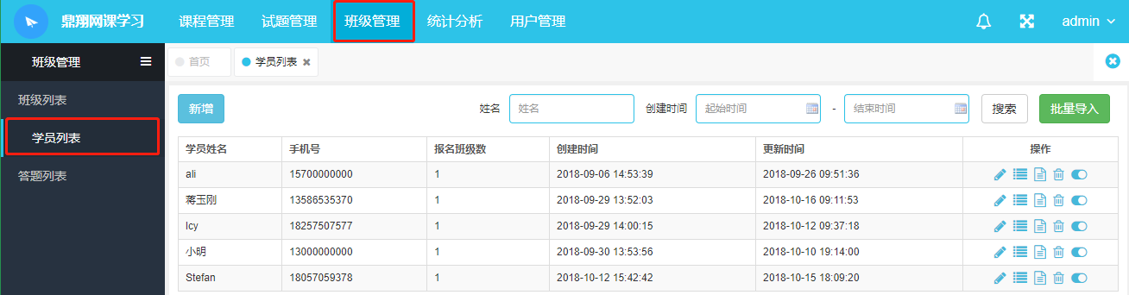

图4.2.1学员列表主页面

在该模块中我们可以对学员进行新增、编辑、报名班级、查看答题列表、删除、禁/启用、搜索操作。

1. 新增学员

点击【新增】按钮，进入新增学员页面进行新增学员。

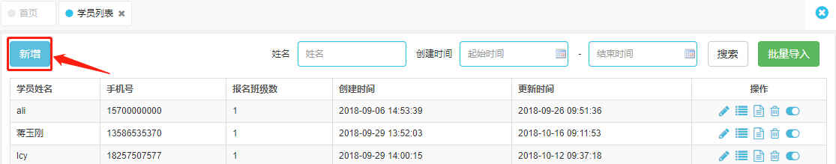

图4.2.2新增学员操作

填入将要新增的学员名称，输入学员的手机号，单击【保存】生效。

注：已经新增过的手机号不可再次使用。

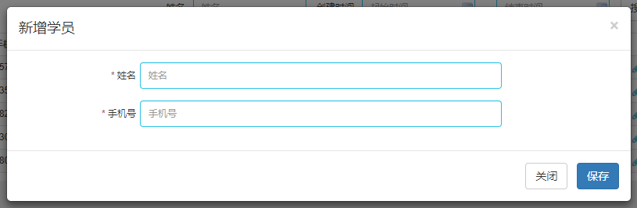

图4.2.3新学员页面

1. 编辑学员

单击如下图所示的红框中的图标，进入学员编辑页。

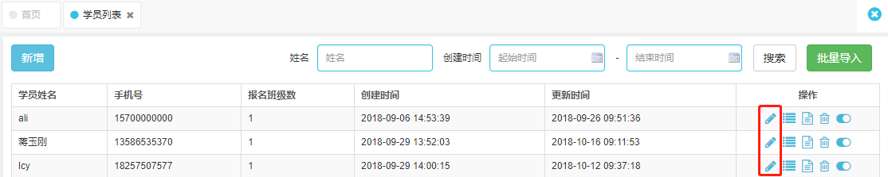

图4.2.4编辑学员操作

按照需求编辑完之后单击【保存】按钮生效。

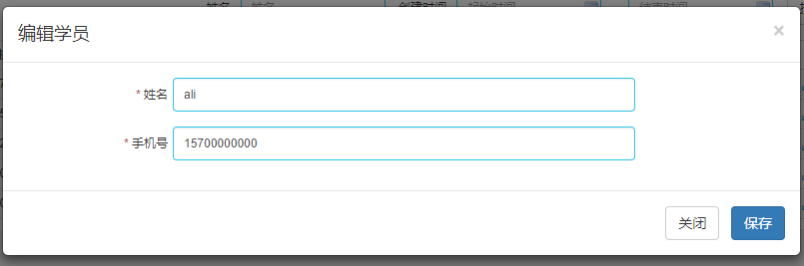

图4.1.5编辑学员页面

1. 学员报名班级

单击如下图所示红框中的图标，进入新增学员班级的页面。

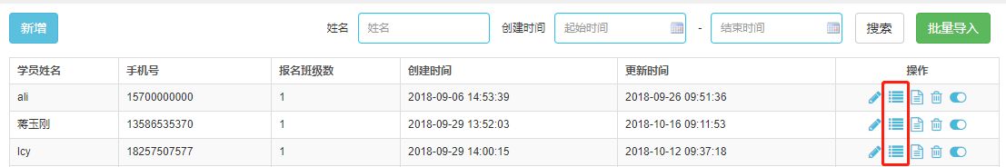

图4.1.6学员报名班级操作

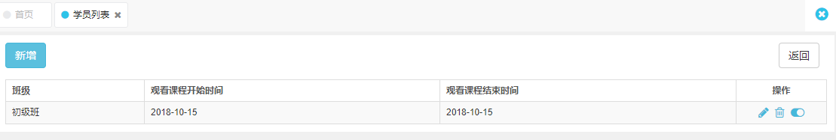

图4.1.7学员班级列表主页面

A：新增学员班级操作，单击【新增】按钮为学员新增报名班级。

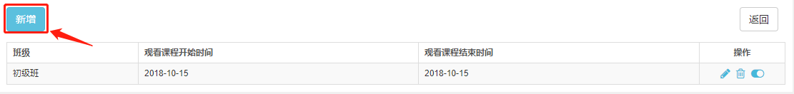图4.1.8新增学员班级操作

B：编辑学员班级操作，单击入下图所示红框中的图标，对学生已报名的班级进行编辑。

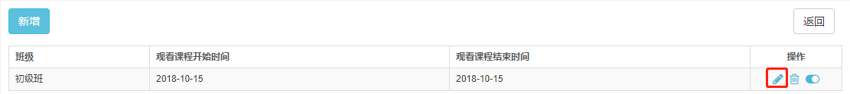

图4.1.9编辑学员班级操作

C：删除学员已报名的班级，单击入下图所示红框中的图标，对学生已报名的班级进行删除。

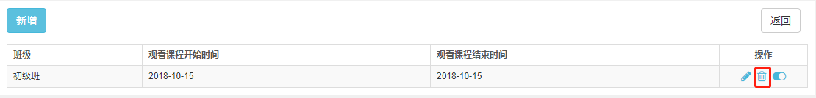

图4.1.10删除学员班级操作

1. 查看学员答题列表

单击入下图红框中的图标，进入学员答题列表页。

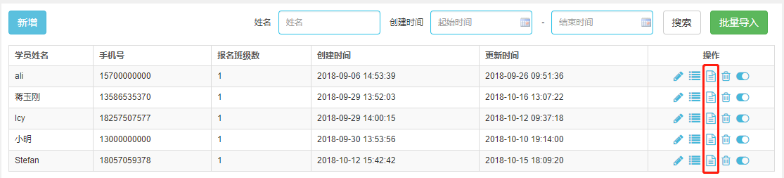

图4.1.11进入学员答题列表操作

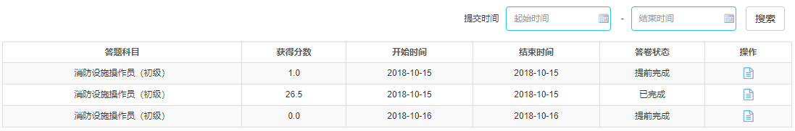

图4.1.12学员答题列表主页面

A：查看学员答题：单击入下图红框中的图标，进入学员答题详情页。

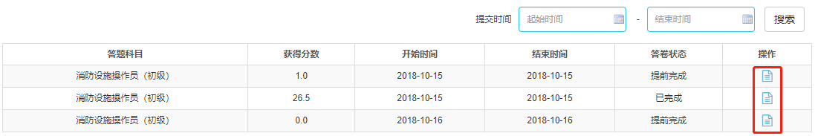

图4.1.13查看学员答题详情操作

在答题详情页我们可以查看到该学生在该套试卷中的答题对错情况。

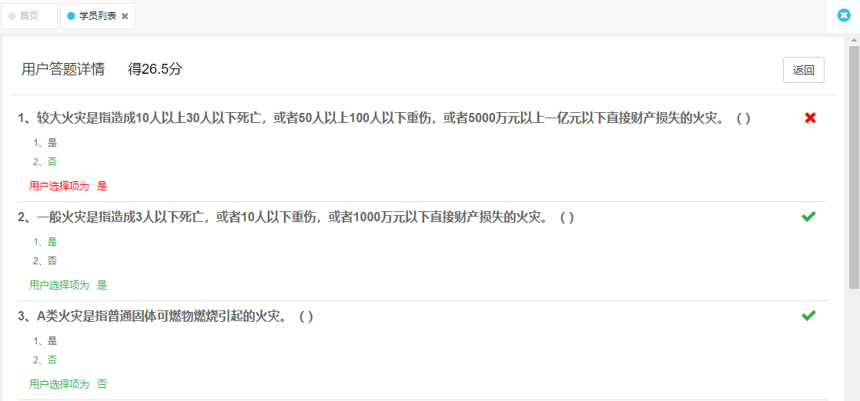

图4.1.14学员答题详情页

B：搜索学员答题记录：输入一个时间段搜索该学员在该时间段的答题记录。

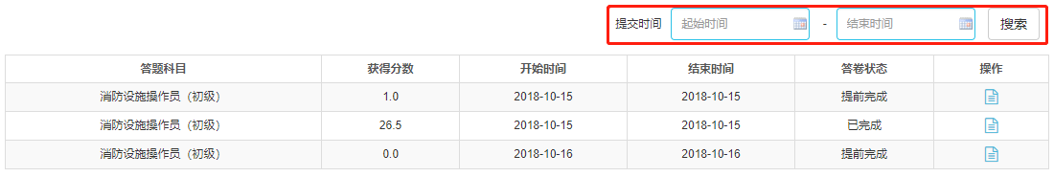

图4.1.15搜索学员答题记录操作

1. 删除学员

单击如下图所示红框中的图标，删除学员。

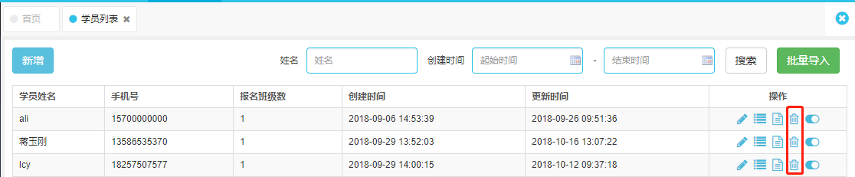

图4.1.16删除学员操作

单击【确认】按钮执行删除学员操作。

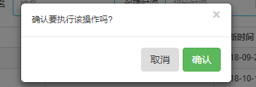

图4.1.17删除学员确认页

1. 搜索学员

输入学员姓名搜索学员后单击【搜索】按钮进行搜索。

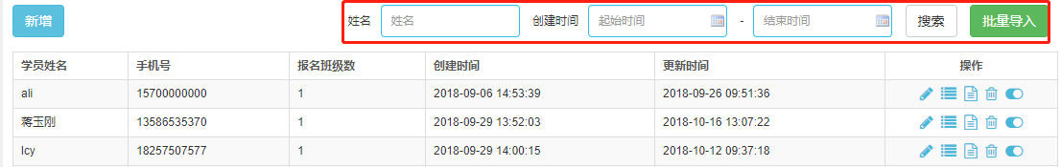

图4.1.18搜索学员操作

1. 批量导入学员

单击【批量导入】按钮，进入导入文件页面,进行批量导入编辑好的学员Excel文件.

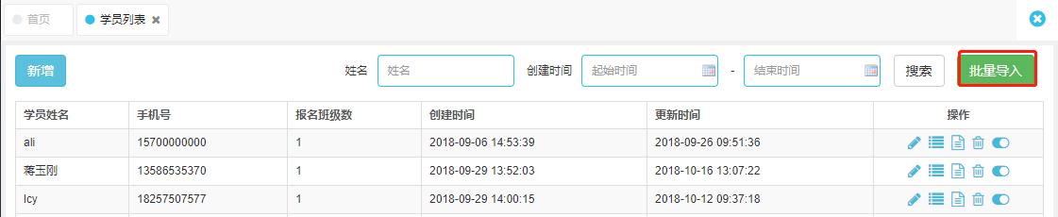

图4.1.19批量导入学员操作

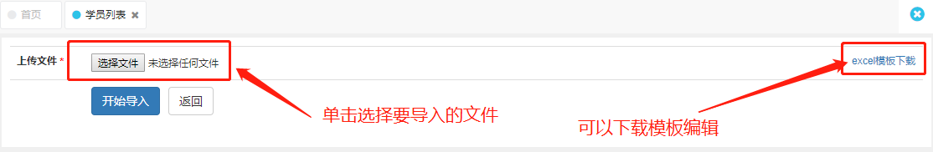

图4.1.20导入页面

## 4.3答题列表

在【答题列表】模块中我们可以查看到所有学员的所有答题记录。

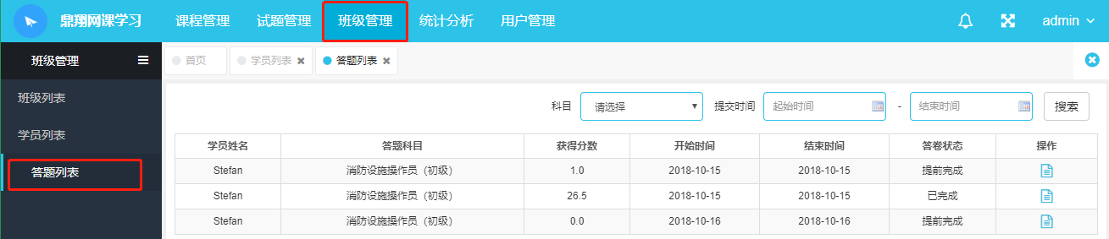

图4.3.1答题列表主页面

1. 查看对应的答题记录

单击如下图所示红框中的图标，查看对应的答题记录。

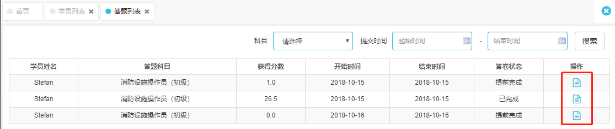

图4.3.2查看答题记录操作

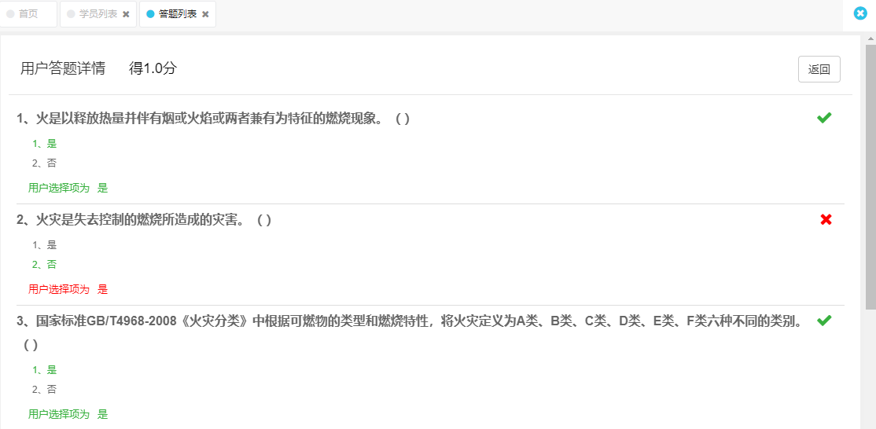

图4.3.3答题记录详情

选择对应的科目搜索该科目的答题情况。

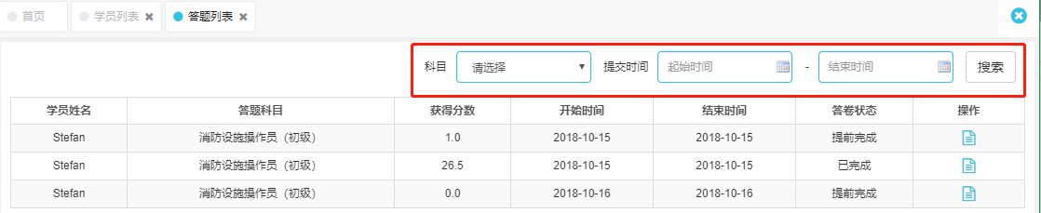

图4.3.4索答题记录操作

# 五、统计分析（注：统计分析默认显示的是当天的数据）

在顶部的蓝色导航栏中单击【统计分析】，可以看到有【图表统计】、【报表统计】两个子模块。【统计分析】模块中主要统计了用户的登陆情况、模拟考试情况、课程学习情况数据，并且了图表和报表的形式展示。

## 5.1图表统计—登陆统计

我们可以以班级和时间段为搜索条件，进行搜索并查看对应的登陆人数图表统计。

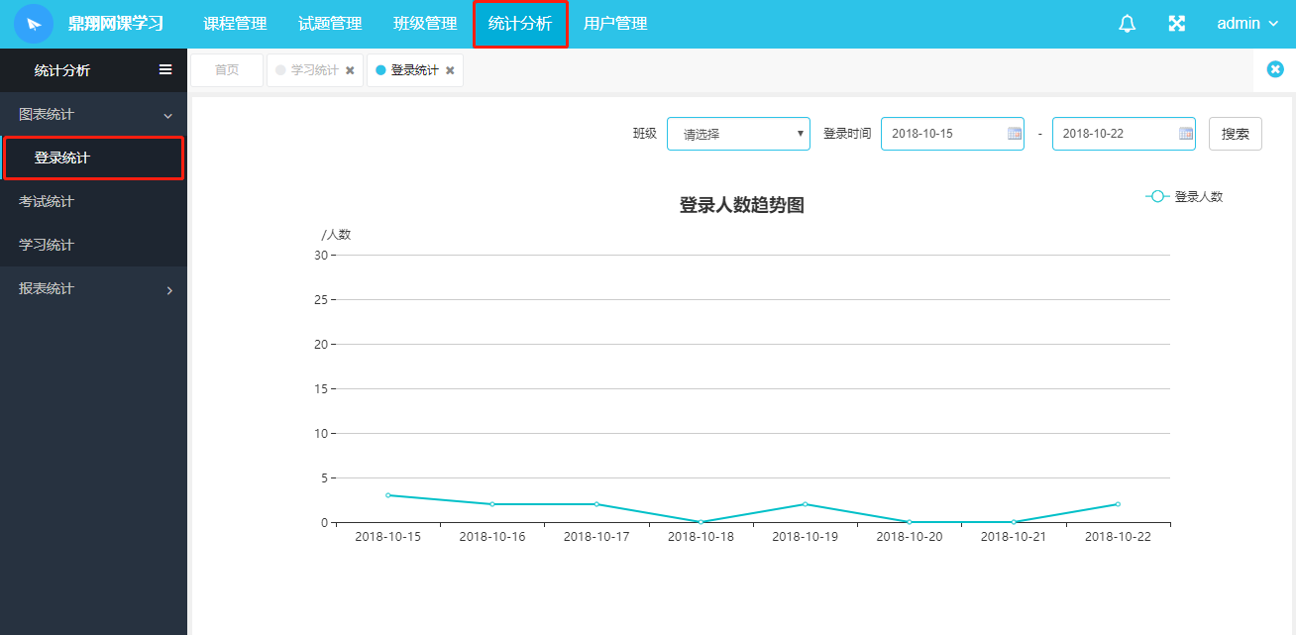

图5.1.1登陆统计图表主页面

## 5.2图表统计—考试统计

我们可以以班级和时间段为搜索条件，进行搜索并查看对应的模拟考试答题人数图表统计。

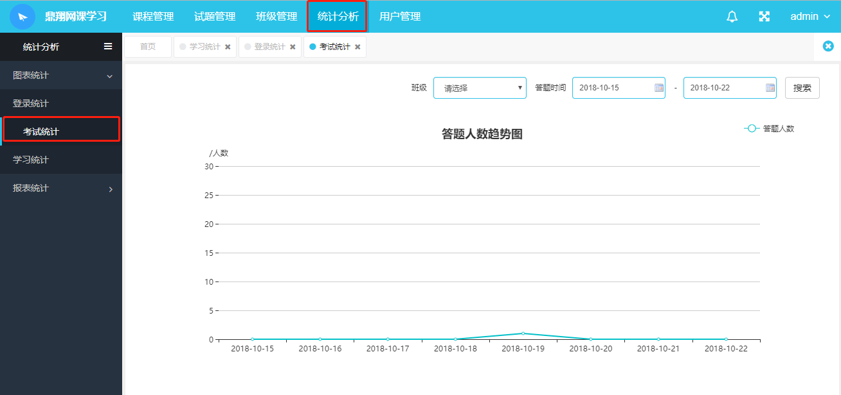

图5.1.2考试统计图表主页面

## 5.3图表统计—课程学习统计

我们可以以班级和时间段为搜索条件，进行搜索并查看对应的课程学习人数图表统计。统计图又分为视频浏览量、音频浏览量、课件浏览量显示。在页面的右边显示的是设备访问比例。

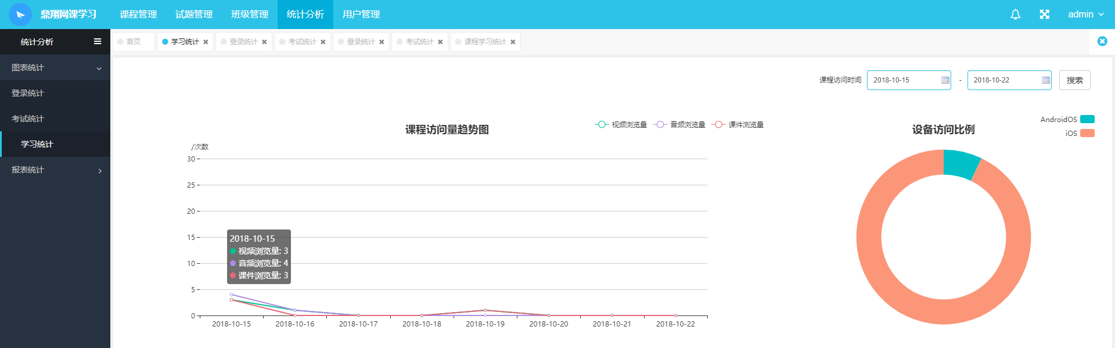

图5.1.3课程学习统计图表主页面

## 5.4报表统计—登陆统计

我们可以以班级和时间段为搜索条件，进行搜索并查看对应的登陆人数报表统计。

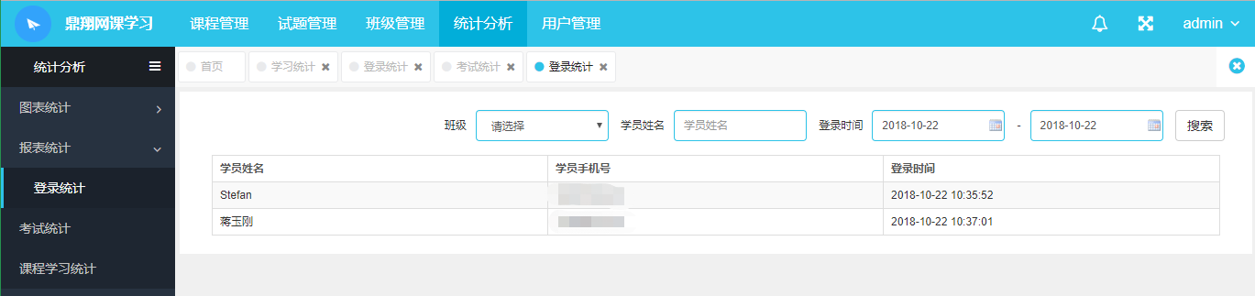

图5.1.4登陆统计报表主页面

## 5.5报表统计—考试统计

我们可以以班级和时间段为搜索条件，进行搜索并查看对应的模拟考试答题人数报表统计。

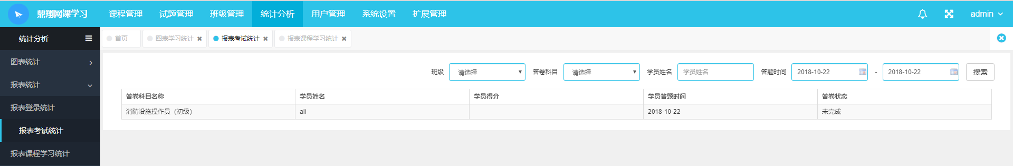

图5.1.5考试统计报表主页面

## 5.6报表统计—课程学习统计

我们可以以班级和时间段为搜索条件，进行搜索并查看对应的课程学习人数报表统计。

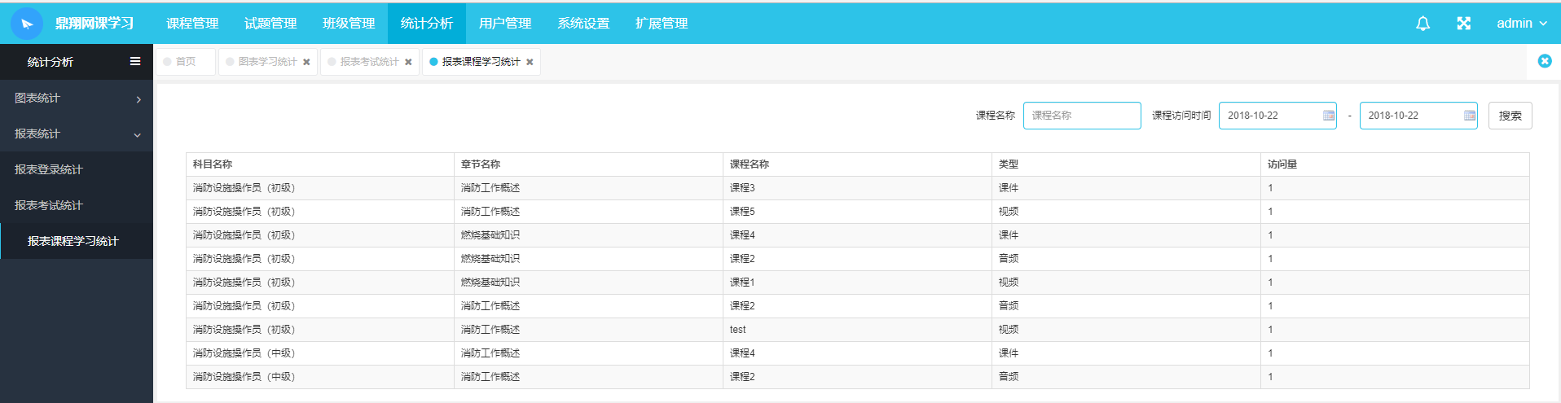

图5.1.6课程学习统计报表主页面